«Прощай лето, здравствуй осень!»
30 августа в ДОУ№28 прошло развлекательное мероприятие. Все с интересом ожидали его начала. Под бурные аплодисменты в зале появились Карлсон и Лето.
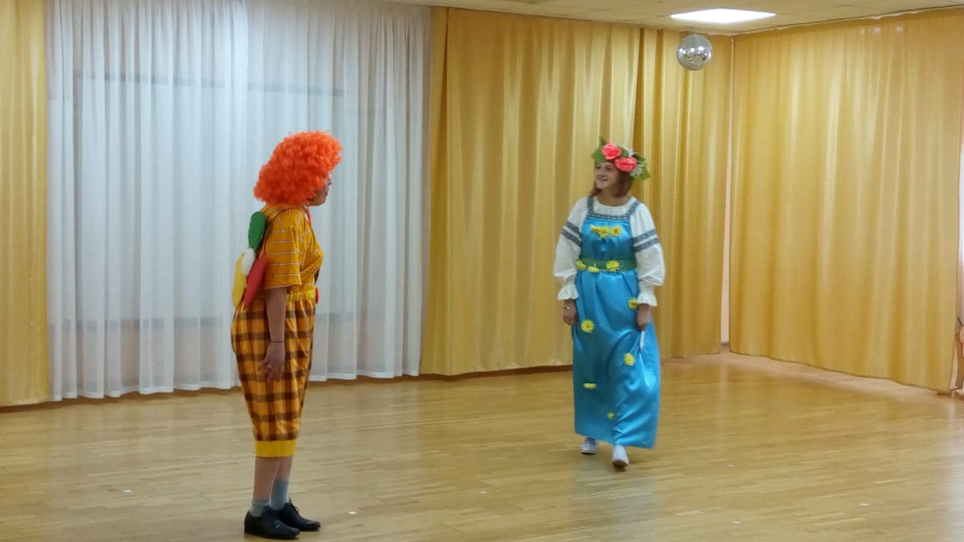
Ребятам задавались вопросы об их увлекательных и запоминающихся летних днях, путешествиях в горы, на море и т.д. Все с удовольствием отвечали на вопросы и рассказывали свои истории, в глазах детей было много радости и азарта.
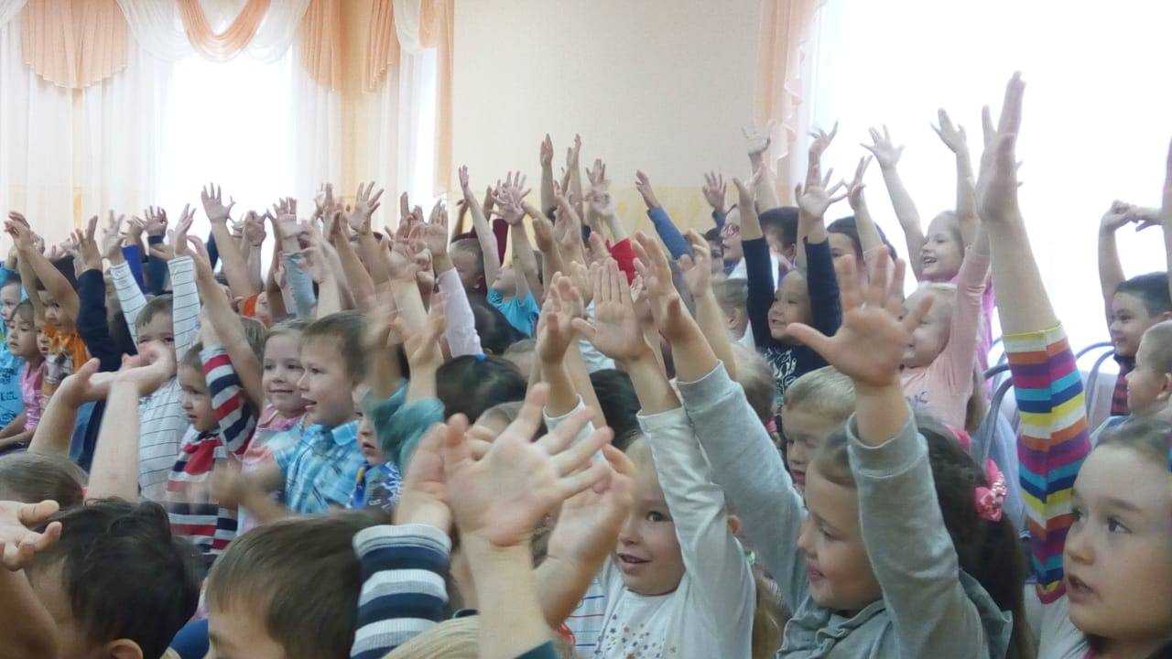
С веселыми героями дети танцевали, играли.
